Уважаемые владельцы сельскохозяйственных животных и птиц!
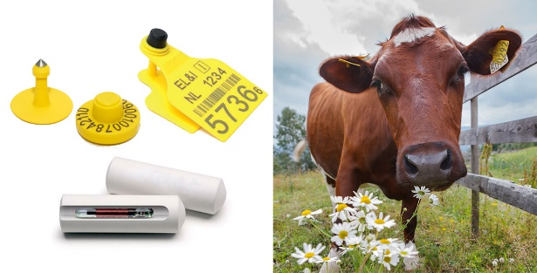
Согласно Федеральному закону Российской Федерации от 14.05.1993 № 4979-1 «О ветеринарии» животные подлежат индивидуальной или групповой идентификации и учету в целях предотвращения распространения заразных болезней животных, а также в целях выявления источников и путей распространения возбудителей заразных болезней животных.
Идентификации подлежат все сельскохозяйственные животные/птицы, а также домашние животные (собаки, кошки), находящиеся на территории Ханты-Мансийского автономного округа - Югры.
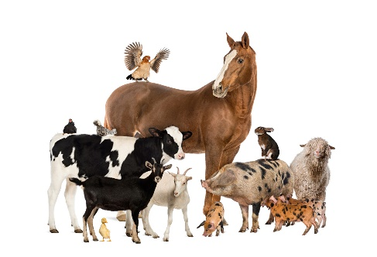
Согласно приказу Министерства сельского хозяйства Российской Федерации от 22.04.2016 № 161 «Об утверждении Перечня видов животных, подлежащих идентификации и учету», подлежат индивидуальной или групповой идентификации и учету: лошади, ослы, мулы, лошаки, крупный рогатый скот, зебу, буйволы, яки, олени, верблюды, свиньи, мелкий рогатый скот (овцы, козы), собаки, кошки, домашняя птица (куры, гуси, утки, индейки, цесарки, перепела, страусы), пушные звери (лисицы, соболя, норки, хорьки, песцы, енотовидные собаки, нутрии), кролики, пчелы (пчелосемьи), рыбы и иные водные животные (за исключением диких, находящихся в состоянии естественной свободы, в том числе, относящихся к природным ресурсам континентального шельфа и исключительной экономической зоны Российской Федерации).
Основанием для постановки животных/птиц на учет является рождение животного/птицы или ввоз на территорию округа/района.
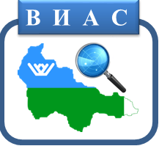

Напоминаем вам о необходимости регистрации и ежегодной перерегистрации животных и птицы в филиалах БУ «Ветеринарный центр».

Также напоминаем о том, что граждане, виновные в нарушении ветеринарного законодательства РФ несут административную, уголовную и иную ответственность в соответствии с Законом РФ «О ветеринарии» от 14.05.1993 №4979-1 и другими актами законодательства РФ.
По вопросам идентификации животных, регистрации, внесении в базу ВИАС, АИС «Домашние животные», ФГИС «Хорриот», а также выдаче паспортов можете обращаться в филиалы БУ «Ветеринарный центр» по адресам:
- город Белоярский, микрорайон Мирный, дом 22. Тел. 8(34670)2-66-27
- городское поселение Березово, переулок Совхозный, 10. Тел. 8(34674)2-11-42

- поселок городского типа Междуреченский, улица Кедровая, 14. Тел. 8(34677) 33-111
- город Нефтеюганск, улица Жилая, дом 14. Тел. 8 (3463) 23-84-81
- город Нижневартовск, улица Интернациональная, дом 24. Тел. 8(3466)45-28-09
- город Нижневартовск, улица Зырянова, 34. Тел. 8(3466)21-48-59
- город Нягань, улица Юбилейная, дом 45. Тел. 8(3467)25-10-06
- город Советский, улица Молодежная, 38. Тел. 8 (34675) 3-45-25
- город Сургут, улица Профсоюзов, дом 29/1. Тел. 8(3462)31-90-53
- город Сургут, улица Сергея Безверхова, д.2. Тел. 8(3462)52-29-89
- город Ханты-Мансийск, улица Патриса Лумумбы, д.50. Тел. 8(3467)32-02-24

